COMPRÉHENSION ORALE

https://www.didierlatitudes.com/exercices/latitudes2/unite-9-latitudes2/interagir-au-telephone-1/
https://www.didierlatitudes.com/exercices/latitudes1/unite-2-latitudes1/demander-de-se-presenter-1/
https://www.didierlatitudes.com/exercices/latitudes1/unite-3-latitudes1/exprimer-ses-gouts-4/
https://www.didierlatitudes.com/exercices/latitudes1/unite-5-latitudes1/inviter-et-repondre-a-une-invitation-3/
http://platea.pntic.mec.es/~cvera/hotpot/ecoutes/journee.htm
http://gabfle.blogspot.com/search/label/DOCUMENTS%20AUDIO%20A1%20%28d%C3%A9butant%29%20%3A
http://www.estudiodefrances.com/fle-html5/appartement/appartement.html
COMPRÉHESION ÉCRITE
https://www.bonjourdefrance.com/exercices/contenu/21/preparationDelf/440.html
https://www.francepodcasts.com/wp-content/uploads/2019/08/Compre%CC%81hension-e%CC%81crite-A1.pdf
http://platea.pntic.mec.es/~cvera/hotpot/habite.htm
https://www.didierlatitudes.com/exercices/latitudes2/unite-9-latitudes2/interagir-au-telephone-2/
COMPRÉHENSION ÉCRITE: ANNONCES IMMOBILIÈRE
Lisez les annonces suivantes, puis, dites si les affirmations ci-dessous sont vraies ou fausses.
APPARTEMENT 1
APPARTEMENT 1: TOULOUSE RANGUEIL
Près du métro, superbe 3 pièces de 55 m2 au troisième étage avec ascenseur
une entrée, un salon / cuisine équipée qui donne sur une terrasse en teck de 10 m2,
2 chambres (l'une avec terrasse), placards équipés, salle de bain et wc.
parking sous-sol - calme et lumineux - belles prestations
Loyer : 780 euros + 70 charges - frais d'agence offerts

APPARTEMENT 2
APPARTEMENT 2: GRAND STUDIO DANS LE CENTRE + PARKING + INTERNET
Grand studio meublé et aménagé de 26 m2, véranda de 7 m2, parking couvert, internet situé dans le centre de Toulouse, à proximité de la place Dupuis, très ensoleillé, quatrième étage.
Transports :
• M° François Verdier, 7mn à pied
• 10 lignes de bus (direct gare SNCF)
• station vélos au pied de l'immeuble
• périphérique 6 mn en voiture
• À votre porte : le Canal du Midi et sa piste cyclable
Tarif toutes charges comprises : 800 euros

APPARTEMENT 3
APPARTEMENT 3: CHAMBRE EN COLOCATION

Nous louons une chambre en plein centre de Toulouse.
260€ toutes charges comprises (Internet, eau, électricité, gaz,...), machine à laver.
Nous sommes une équipe de trois personnes, entre 27 et 32 ans.
Jo, le musicien, Charly le parapentiste, Mélissa l'anthropologue, et Stan le stewart.
Nous aimons faire la fête, mais le calme aussi.
Nous recherchons une colocataire-une fille, exclusivement pour la parité-, active,
entre 25 et 35 ans pour prendre possession des lieux dès que possible.
Ah ! C'est au rez-de-chaussée !
On attend votre appel !

VRAI OU FAUX ?
 | VRAI | FAUX
1. L'appartement de l'annonce nº 1 est totalement meublé et aménagé...
2. L'appartement nº 1 est très clair et tranquille...
3. Pour louer l'appartement nº 1, il faut payer à l'agence immobilière...
4. L'appartement nº 2 est annoncé comme un studio spacieux...
5. Cet appartement possède un balcon de 7 m2...
6. Cet appartement est un peu sombre...
7. Le prix de cet appartement inclut les charges...
8. L'appartement nº3 se loue en entier...
9. Les locataires de cet appartement cherchent une personne jeune, fille ou garçon...
10. Il est situé au même niveau de la rue...
EXPRESSION ÉCRITE
https://lebaobabbleu.com/wp-content/uploads/2020/04/PRCOTE-COMMENT-EST-TON-LOGEMENT.pdf
https://lebaobabbleu.com/wp-content/uploads/2020/04/M%C3%89DIATION-%C3%89CRITE-PETITES-ANNONCES.pdf

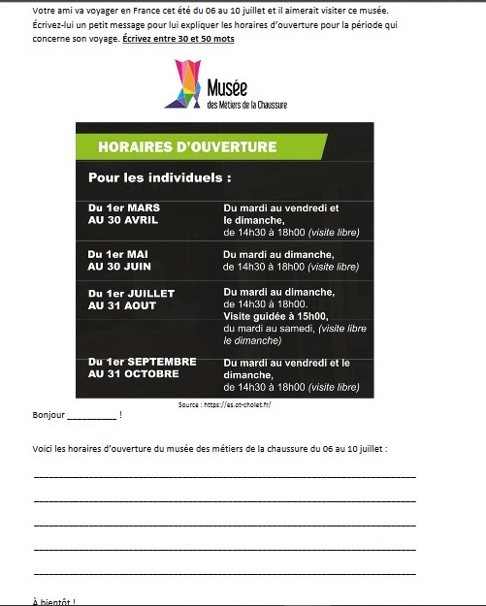

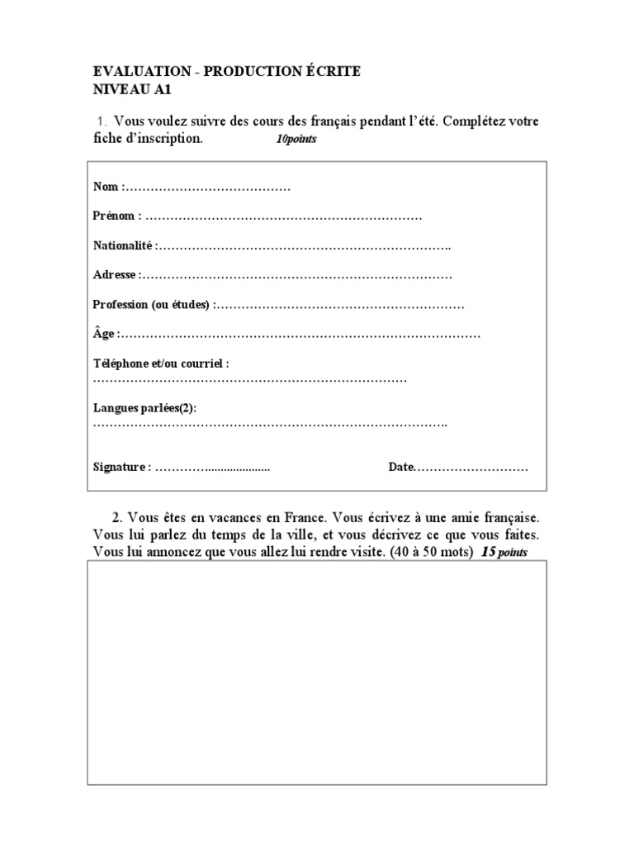

EXPRESSION ORALE
- Imagina que eres profesor y habla de cuáles son las normas de clase
- Llamas por teléfono al cine para informarte de los horarios de las películas y de los precios.
- Eres agente inmobiliario y quieres vender una casa. Explica qué características tiene el piso que quieres vender

